Tematyka tygodnia : „Mali strażnicy przyrody”
Data: 12.04.2021r. – 16.04.2021r.

Przesyłamy Państwu propozycje i pomysły aktywności. Prosimy o zwrócenie uwagi aby dzieci wszystkie ćwiczenia wykonywały ołówkiem lub kredkami (nie używając długopisów).
15.04.2021r. Czwartek – „Planeta Ziemia”
1. Obejrzyjcie prezentację o naszej planecie Ziemi.
https://www.youtube.com/watch?v=TIfqIuESi8g
2. Karta pracy, cz. 4, nr 5.
Nauczcie się rymowanki. Mówcie ją i rytmicznie klaszczcie. Przeczytajcie, co można wrzucać do pojemników. Narysujcie odpowiednie przedmioty.
3. Wykonajcie pracę plastyczną pt. „Szczęśliwa Planeta Ziemia”. Dowolną techniką z materiałów, które posiadacie w domu.
4. Wykonajcie poniższe karty pracy.

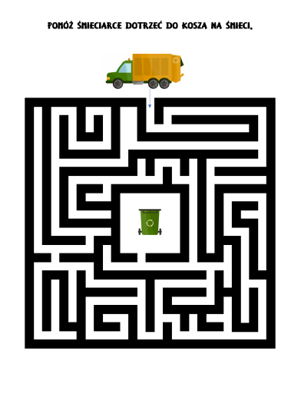
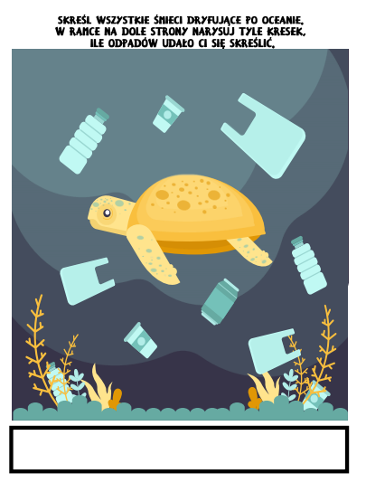
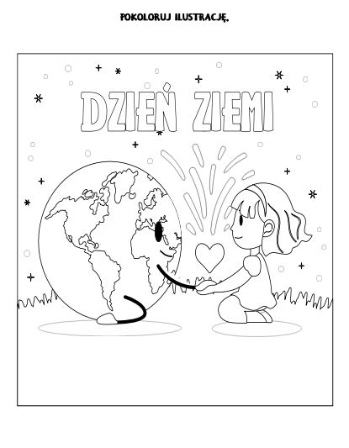

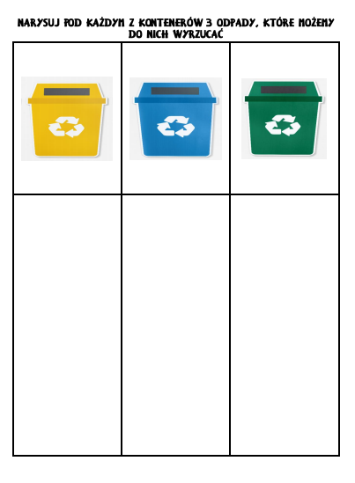Wychowawcy grupy 0 B
Aleksandra Krakowska
Agata Miniach – Jerzyk

